09.09.2021
Устранение забоя
Ул.К.Маркса, 68
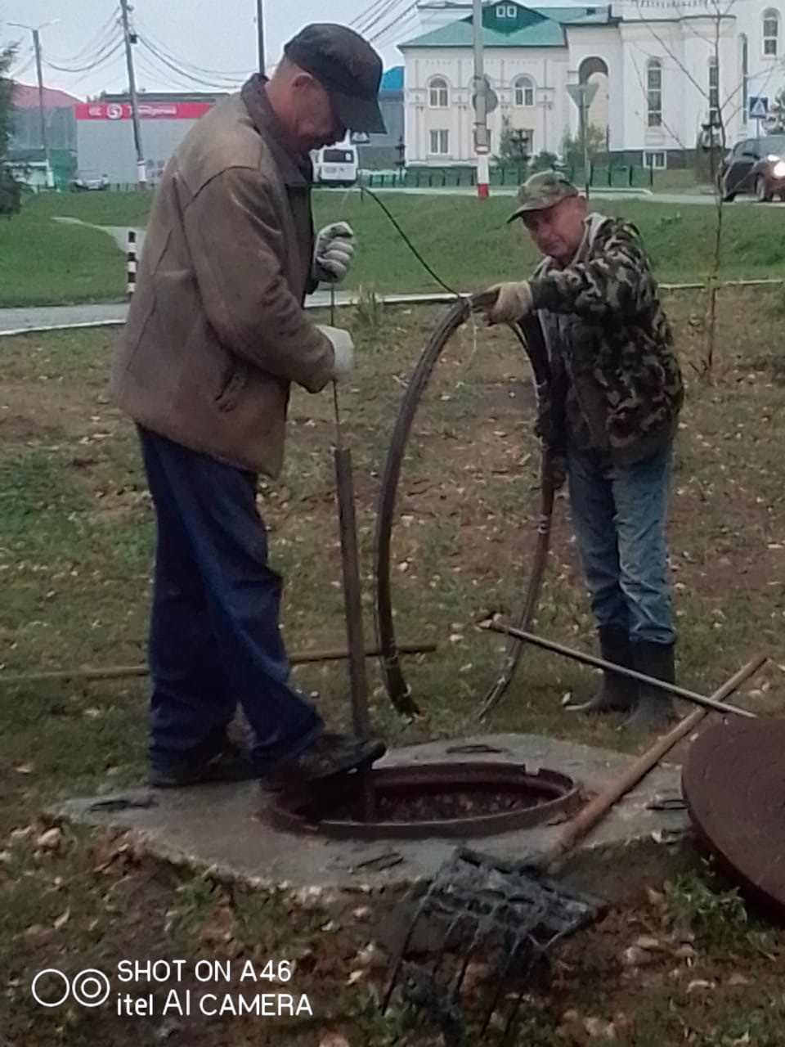

Ул.Дмитрова, 6
